5 얼굴을 그리는 일_달빛의 이야기

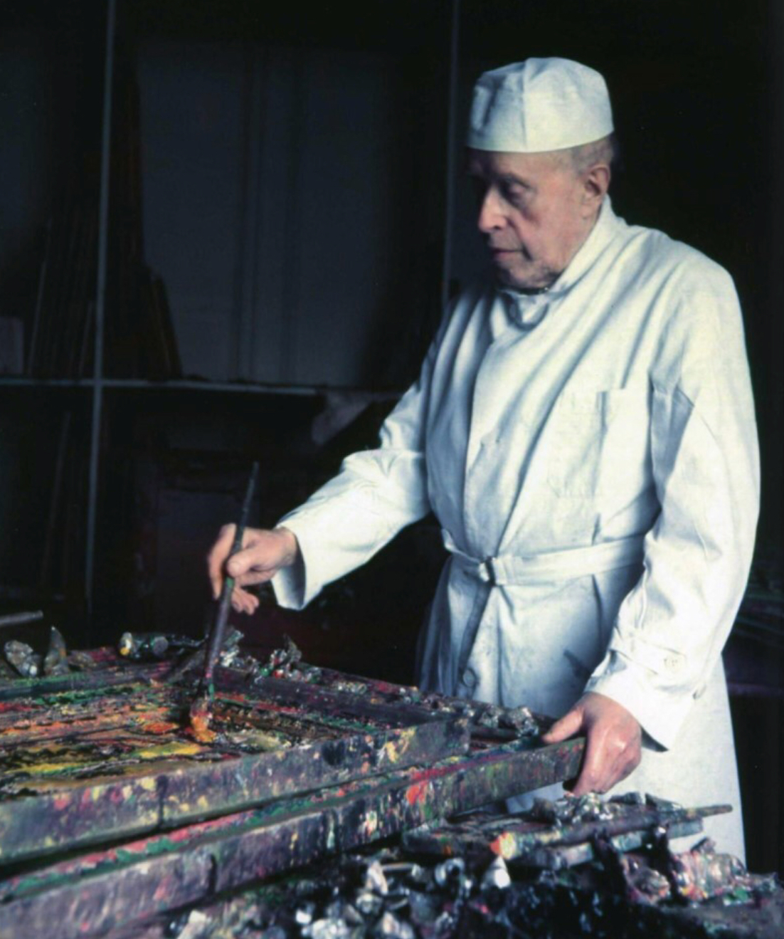
작업실에서의 조르주 루오

조르주 루오(1871~1958)가 살았던 20세기 초의 파리는 벨 에포크(Belle Époch), 즉 ‘아름다운 시절’을 누리고 있었습니다. 거리는 우아한 옷과 장신구로 치장한 신사숙녀들로 넘쳐났고, 예술의 도시로 모여드는 보헤미안 예술가들, 만국박람회, 에펠 탑, 지하철의 개통 등 모든 것이 ‘아름다운 시절’의 분위기를 한껏 고조시켜주고 있었습니다. 하지만 ‘벨 에포크’는 화려한 문패에 불과한 것이었습니다. 도시로의 인구유입이 증가하면서 빈민굴이 출현하게 되고, 혼란의 시대를 부와 권력을 움켜쥘 기회로 삼던 브루주아들은 미와 지를 자신들의 점유물인 양 과시하면서 가난한 이들을 차별하고 멸시했습니다.

루오가 숨 쉬며 존재했던 자리는 그처럼 아름답고 거짓된 벨 에포크의 도시 한 귀퉁이에 위치한 가난하고 허름한 작업실이었습니다. 그는 미의 축제가 한창이던 도시의 그늘 속에서, 감춰진 채, 그러나 생생하게 실재하던 추에 대하여 꿰뚫어보고 있었던 것 같아요. 그는 브루주아들에 대해 이렇게 일기에 쓰고 있습니다.

“나는 그들의 잔혹함이나 가장된 호의 하에 나타나는 이기주의를 욕하지는 않는다. 그러나 자신들만의 행복을 꿈꾸면서 세상을 움직여 우리 모두에게 행복을 제공해 주겠노라 큰소리 치는 그 거만한 모습을 증오한다”

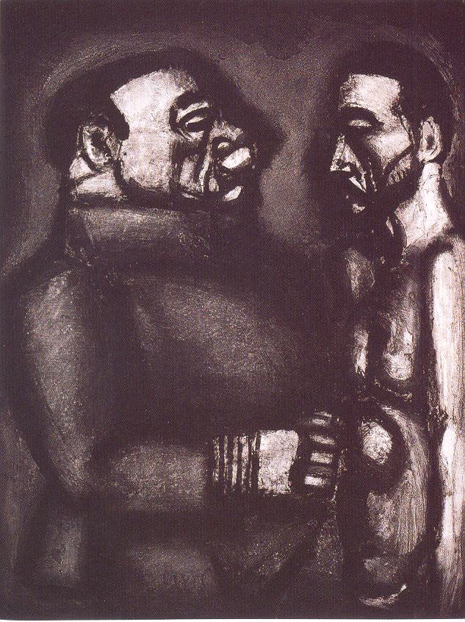
조르주 루오, 대면 (미제레레 58점 중 하나), 동판화, 58X40cm, 1927년

제가 펼쳐보고 있는 루오의 화집 속에는 얼굴을 그린 그림들이 많이 등장합니다. 대부분이 얼굴을 그린 그림들이라 해도 과언이 아닐 정도입니다. 그는 얼굴을 그리는 일을 좋아했습니다. 그는 따뜻한 사람이었고, 그의 시선은 늘 사람을, 얼굴을 향하고 있었던 것 같아요. 하지만 욕망의 도시에서 영혼이 상하고 사람들의 오만과 폭력에 좌절하면서, 스스로, 혹은 나치의 억압에 의하여 얼굴을 바라보는 일, 얼굴을 그리는 일로부터 한동안 떠나 있게 되기도 합니다.

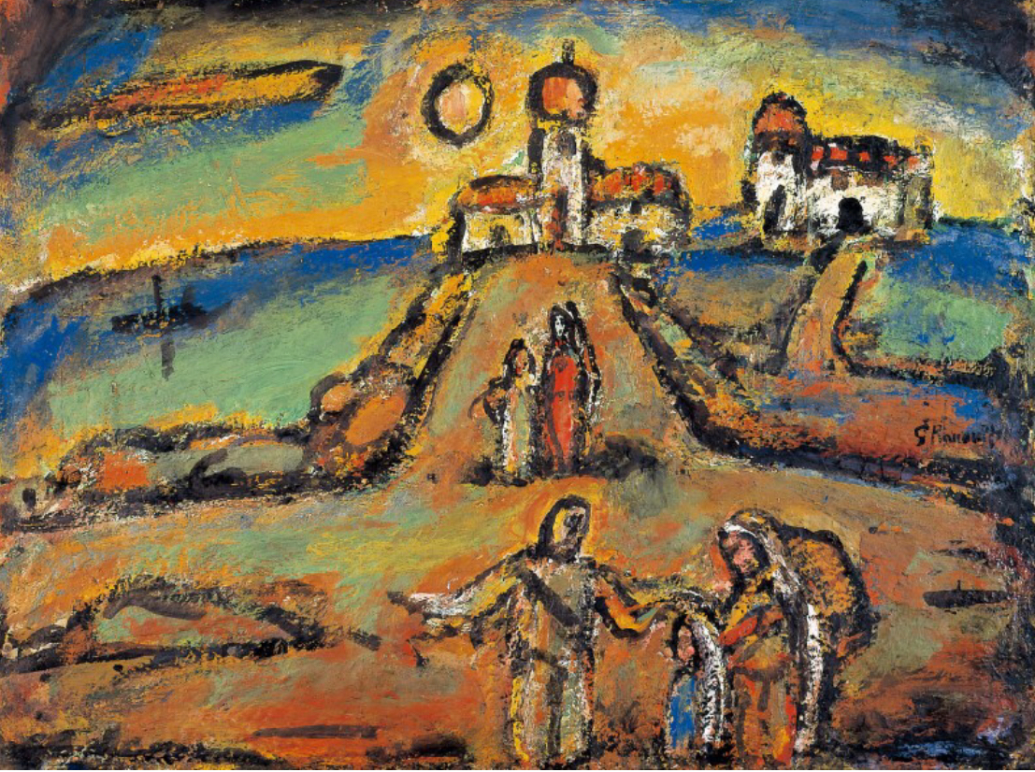
조르주 루오, 가을 야경, 유화, 74.8X100.2cm, 1952년, 동경 파나소닉미술관

그런데 그의 화집을 천천히 넘겨보며 결국 들게 된 이 생각 때문에 가슴이 뭉클해져 버렸습니다. 그는 얼굴을 그리는 일로부터 진정으로 떠나본 적이 없었던 것 같아요. 그가 인간의 도시로부터 떠나고, 얼굴을 그리는 일로부터 떠나 도착한 곳이 노을이 지는 아름다운 들판, 노을을 그린 풍경화라 해도, 황홀한 색채의 덩어리들이 서로에게 스며들며 거룩한 환희의 세계를 완성하고 있는 풍경화 한 켠에서, 결국 당신은 지친 손을 잡고 서로를 의지하며 걸어오는 한 무리의 가련한 사람들을 발견하게 되는 것입니다. 그리고 그들 곁에서 겸손하고 자애로운 모습으로 함께 걷고 있는 그리스도의 얼굴을 발견하게 되는 것입니다.
전쟁으로 폐허가 된 텅 빈 도시, 불빛 하나 없는 밤 거리에 남겨진 고아들의 얼굴, 그들 곁에 달빛처럼 다가와 잠잠히 머무시는 그리스도의 얼굴. 조그만 크기에 디테일이 생략된 얼굴들일지라도, 루오는 여전히 얼굴을 그리는 일을 통하여 사람들을 향한, 얼굴들을 향한 연민과 사랑, 그리고 희망을 이야기하고 있는 것입니다.

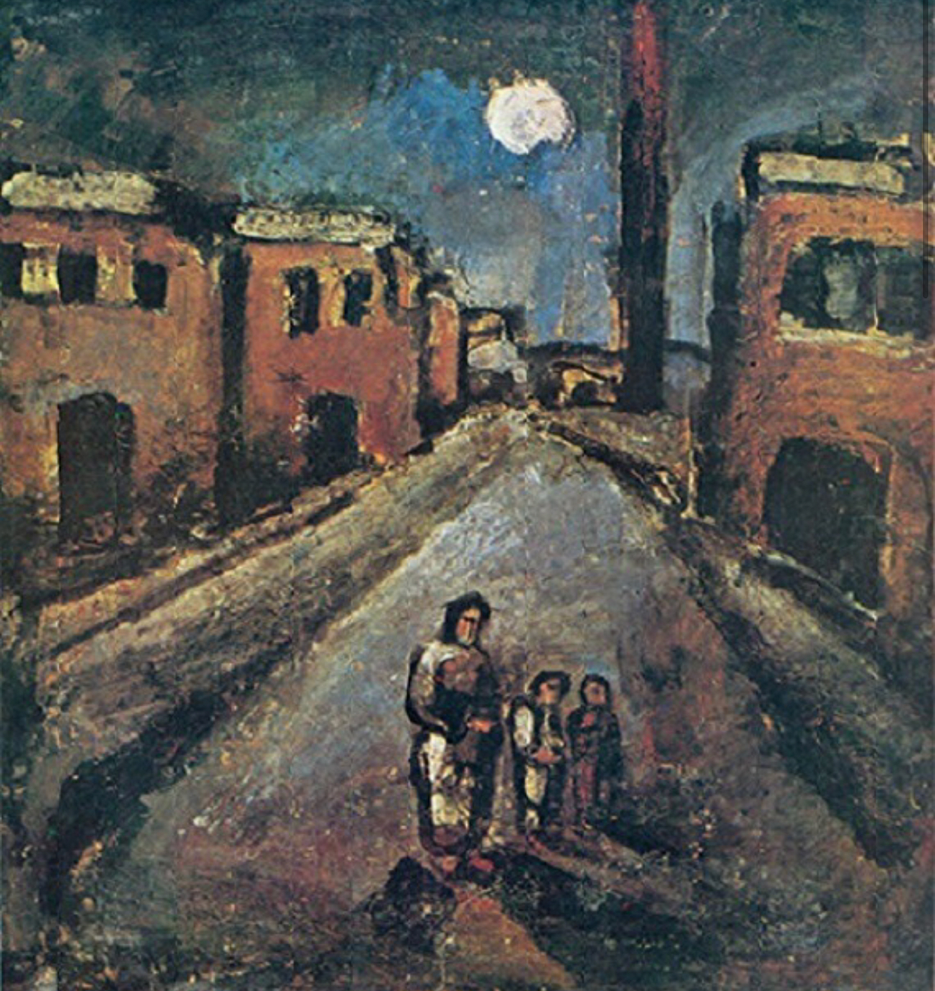
조르주 르오, 교외의 그리스도, 유화, 1920~1924년, 동경 파나소닉미술관

6 얼굴을 그리는 일_비현실적이고 시적인

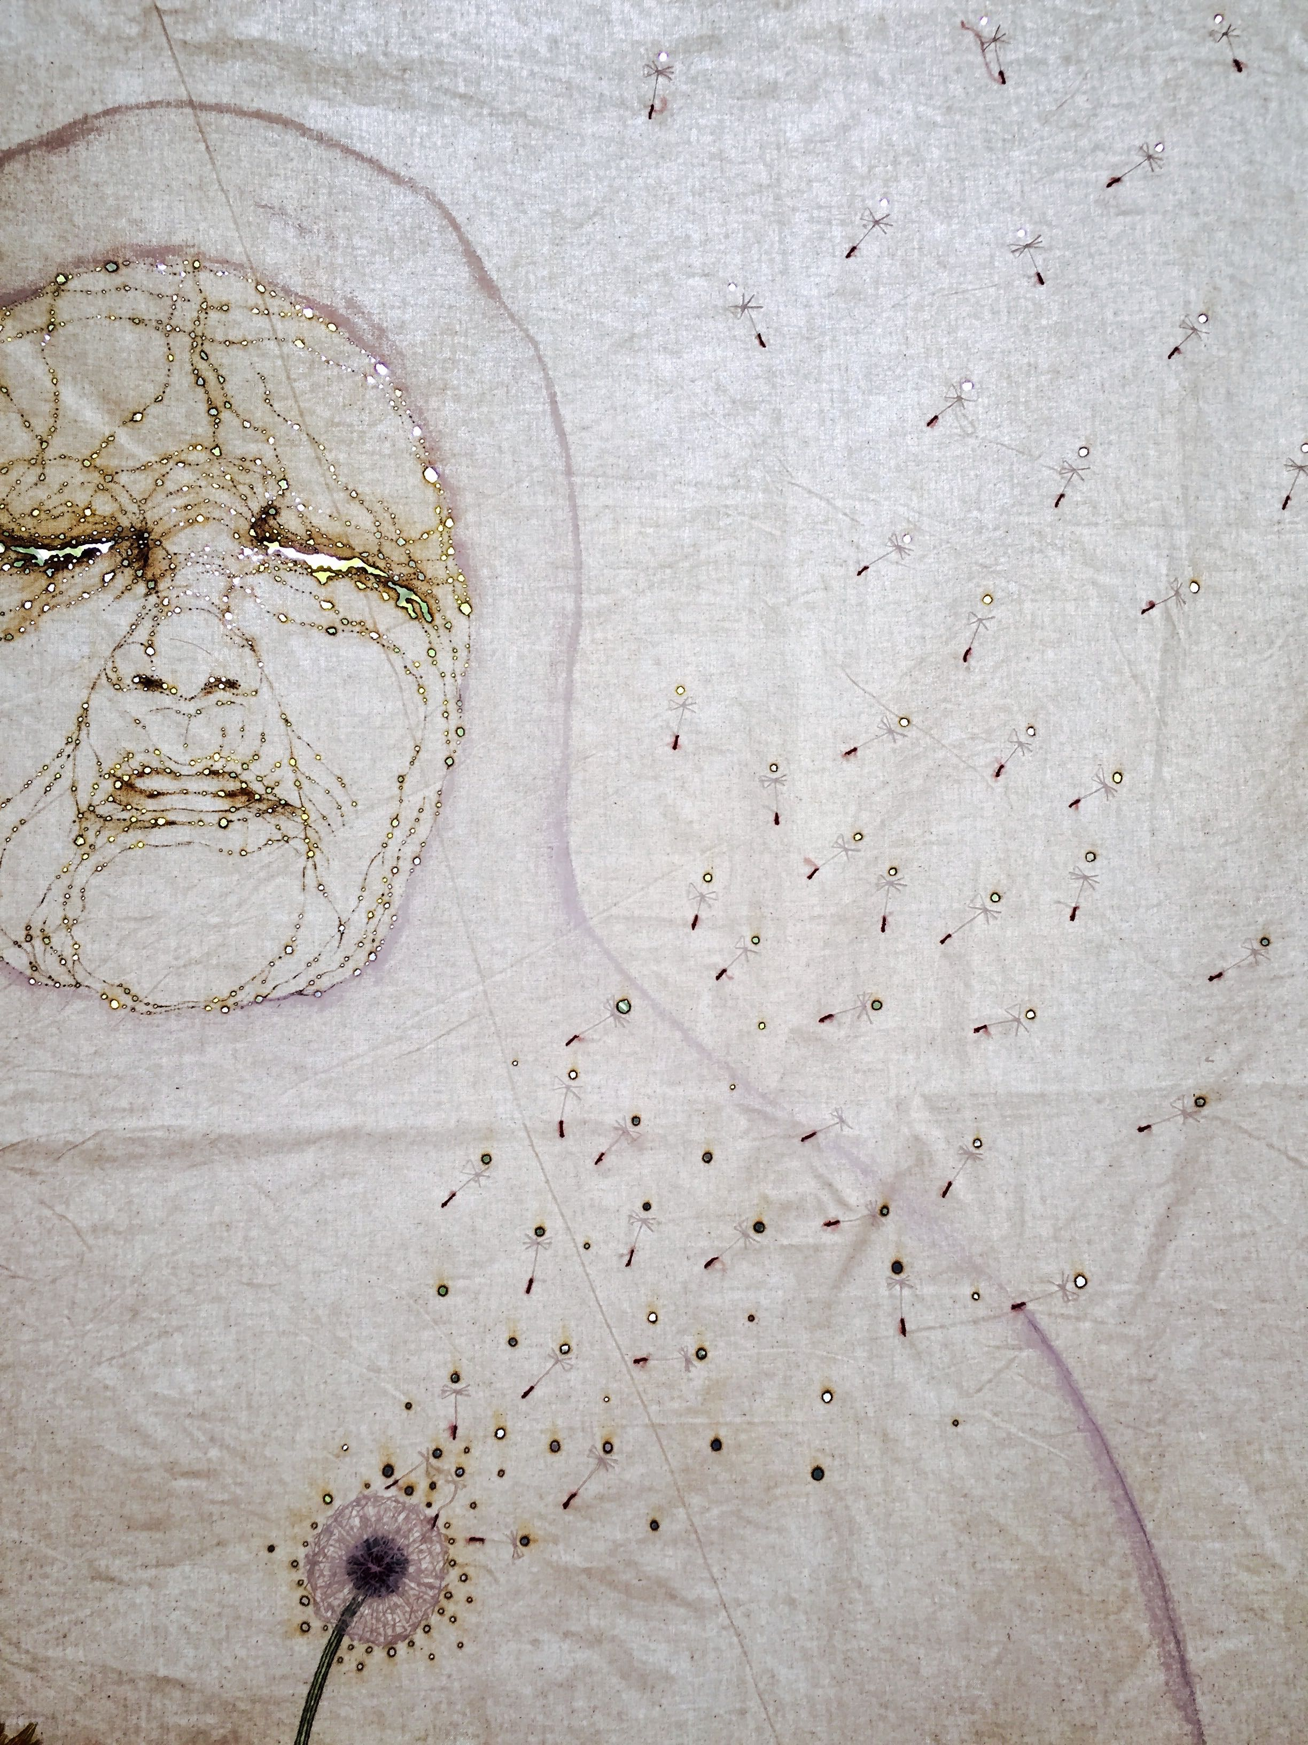
심정아, 민들레할머니_위안부피해자 길원옥(부분 컷), 천 위에 인두와 자수 드로잉

“당신의 영혼이 진실로 투명해질 때 당신은 얼굴을 가지게 될 것입니다.”

저는 오늘도 C.S.루이스의 이 문장 곁을 맴돌고 있습니다. 그것은 사회가 덧씌워왔던 가면들이 모두 벗겨져 나가고, 관계와 역할들이 그려놓은 짙은 분 칠들이 모두 씻겨져 나간 후 남게 되는 그런 얼굴일까요? 당신이 드디어 길을 떠나고, 길고도 힘든 여정을 마친 후에야 비로소 마주하게 되는 그런 얼굴.
어쩌면 그리 어려운 일이 아닐지도 모른다는 생각이 들기도 합니다. 그 얼굴을 마주하게 되는 일. 당신이 무척 피곤한 하루를 보내고 뜻밖에 깊은 단잠을 자고 일어난 다음날의 아침, 따스한 물로 세수를 한 후 욕실의 거울을 사이에 두고 마주하게 되는 얼굴. 늘 걷던 길을 걸어 늘 도착하는 버스를 타고, 늘 지나가는 풍경들 속에서 보고싶은 누군가의 뒷모습을 부질없이 찾아보다가, 유리창 풍경 위로 문득 겹쳐지는…, 당신의 얼굴, 그리고 누군가의 얼굴.
유리 위로 그려지는 초상화.

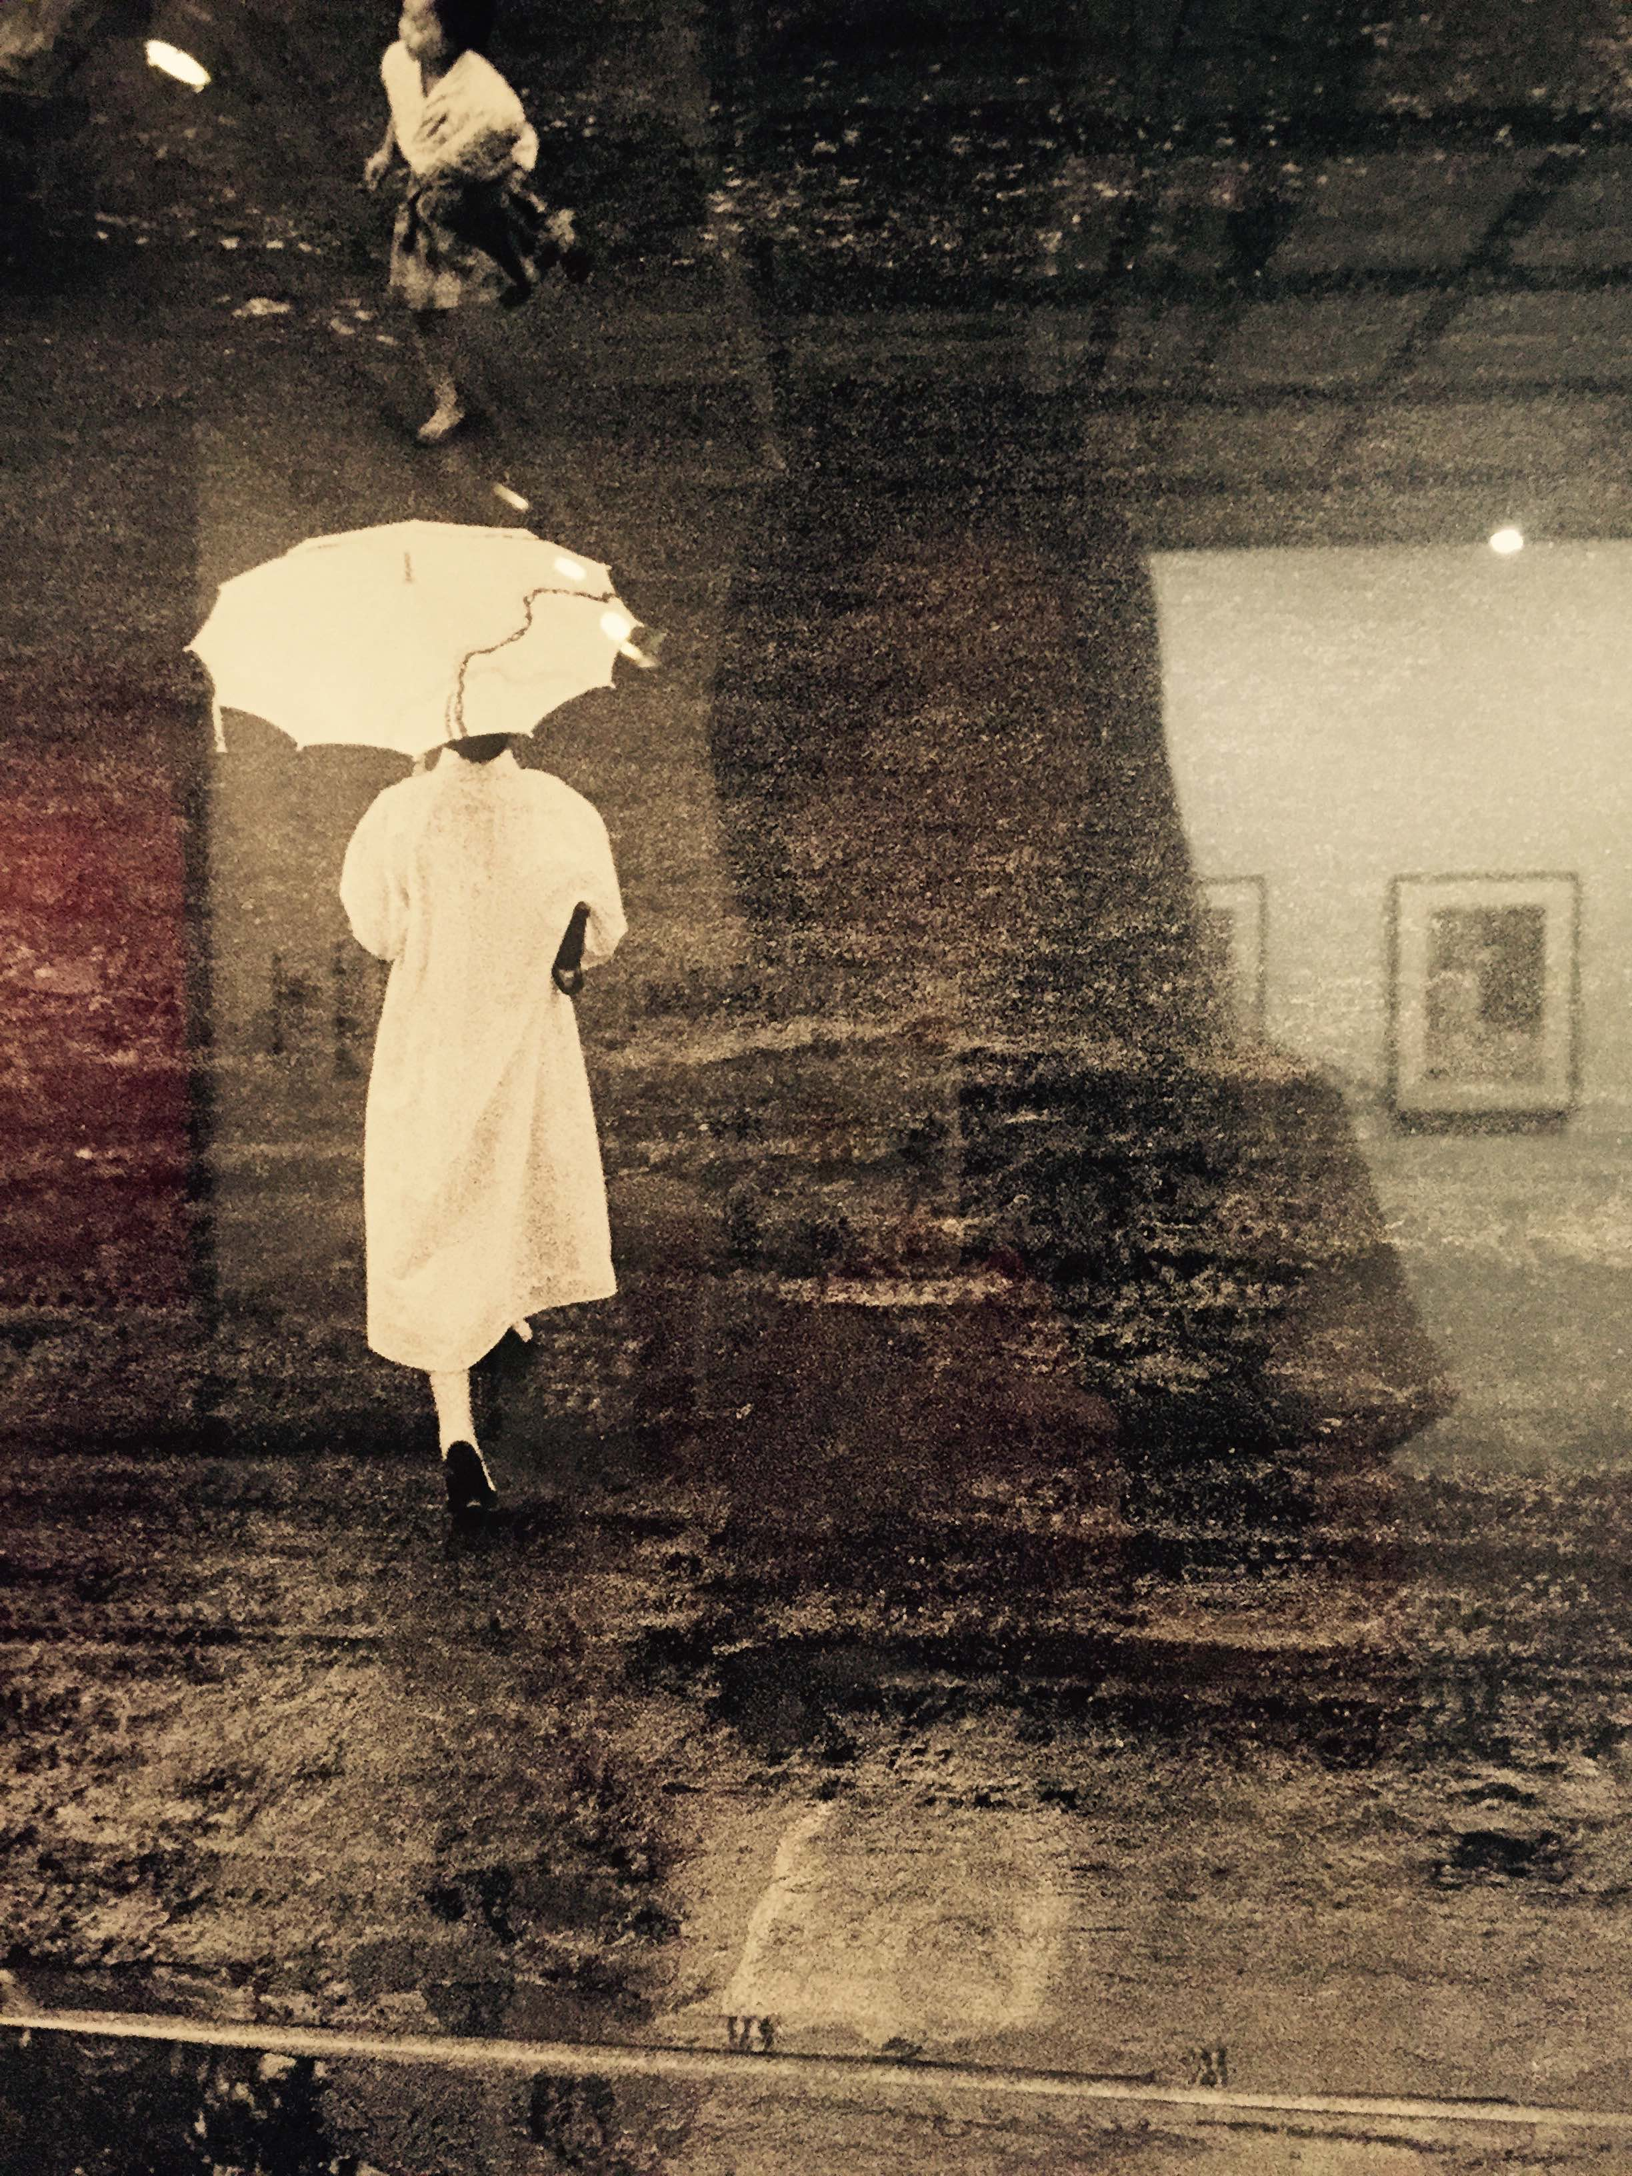
심정아, 자화상, 사진

화가가 누군가의 얼굴을 그린 그림을 우리는 ‘초상화’ 라고 부릅니다. 때로는 초상화가 거울처럼 다가오기도 합니다. 종이나 캔버스 위에 그려진 얼굴은 사용한 재료의 무게나 비용만큼 존재의 무게를 갖게 되는 것일까요? 그렇지 않다는 것을 당신은 잘 알 것입니다.
존재의 무게를 짐작한다는 것은 비현실적인 일일 뿐만 아니라, 매우 시적인 일에 해당할 것입니다. 아이가 처음으로 동그라미를 그릴 수 있게 될 때, 가장 먼저 그리는 것이 자기 얼굴이라고 해요. 얼굴을 그린다는 일은 그처럼 ‘처음’에 해당하는 일이기도 합니다.

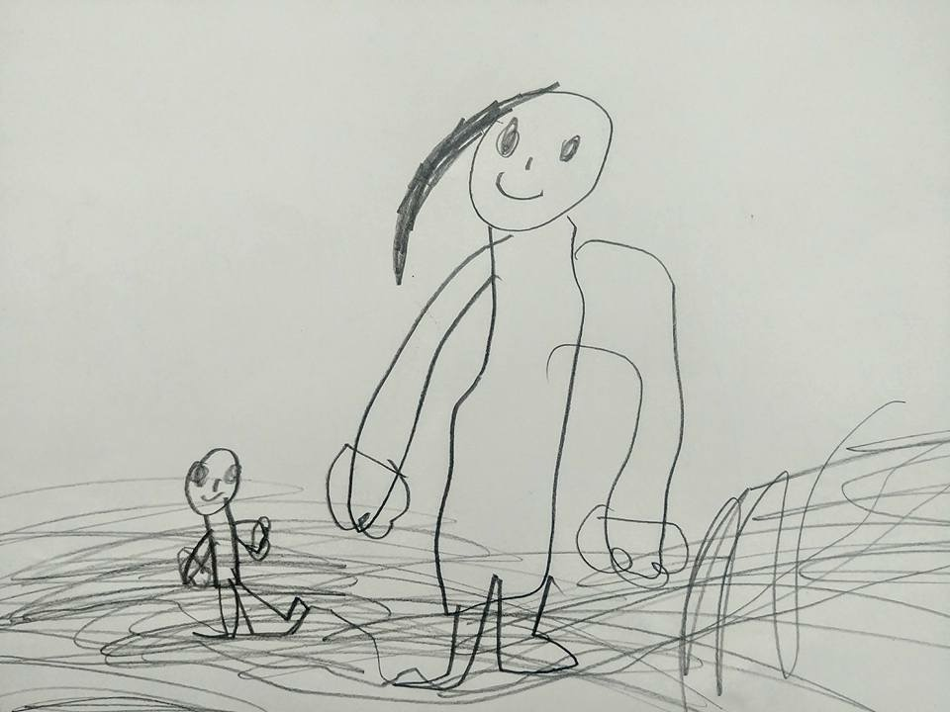

또한 얼굴을 그린다는 일은 가장 ‘마지막’에 해당하는 일이기도 합니다. 아무리 애써 그려보려 해도 제대로 그려지지 않는 것, 가늠할 수 없는 존재의 무게 만큼이나 비현실적이고 시적인 일이 바로 얼굴을 그리는 일일 것입니다. 특히 그것이 자신의 얼굴이거나 긴 시간 마음 속에 품어왔던 누군가의 얼굴을 그리는 일이라면.

프랑스의 사진작가 베르나르 포콩은 그의 사진 에세이집 <사랑의 방>에서 이렇게 쓰고 있습니다.
“가장 찍고 싶지만 찍을 수 없는 것, 사랑의 얼굴.”

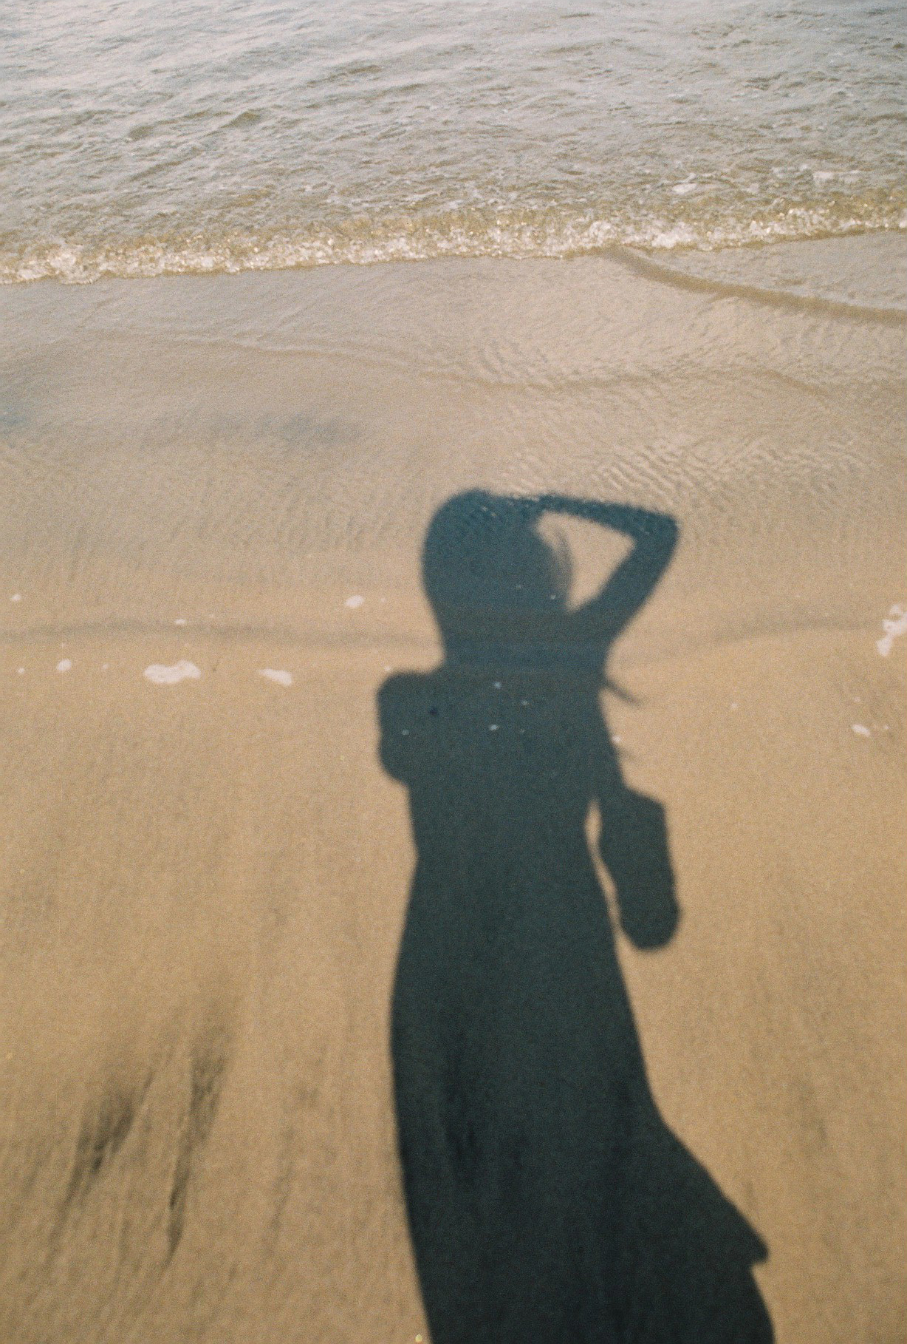
심정아, 자화상, 사진

7 하나의 얼굴을 갖을 때까지

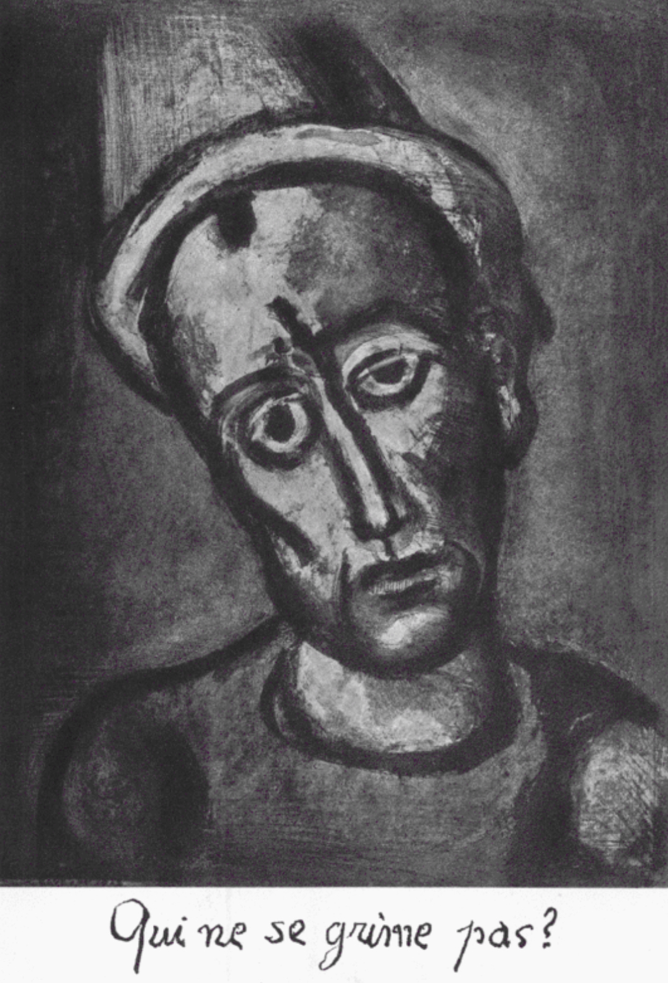
조르주 루오, 분장하지 않은 자 누구인가?, (미제레레 58점 중 하나), 동판화, 58X40cm, 1927

어떤 경험 — 조르주 루오의 <미제레레> 앞에서

색채와 소리들이 점점 멀어져 가는 경험
빛과 그림자의 공간에 기꺼이 발이 묶인 채로
깊은 슬픔과 무거운 참회의 감정 속에서
얼굴이 서서히 뜨거워지는 경험
가련한 인간의 얼굴들이 던지는 응시를 견디어 내며
어느 순간 감당치 못할 연민과 사랑으로 심장이 파열해버리는 경험

조르주 루오는 1차 대전 속에 처해 있던 참담한 인간 실존의 모습을 5년여에 걸쳐(1922년~1927년) 58점의 동판화 연작 속에 담아냈습니다. “미제레레 -주여 불쌍히 여기소서” 라는 제목의 이 연작은 두 차례의 세계 대전이 모두 끝나고 난 후인 1948년, 그러니까 루오가 작품을 완성한지 20년이 지난 후에야 한정판 책으로 출간될 수 있었습니다. 그가 하나하나 제목처럼 부여해 놓은 문장들을 읽으며 그림 속의 얼굴들을 잠잠히 응시하는 일은 잊을 수 없는 ‘어떤 경험’을 선물해 줍니다.

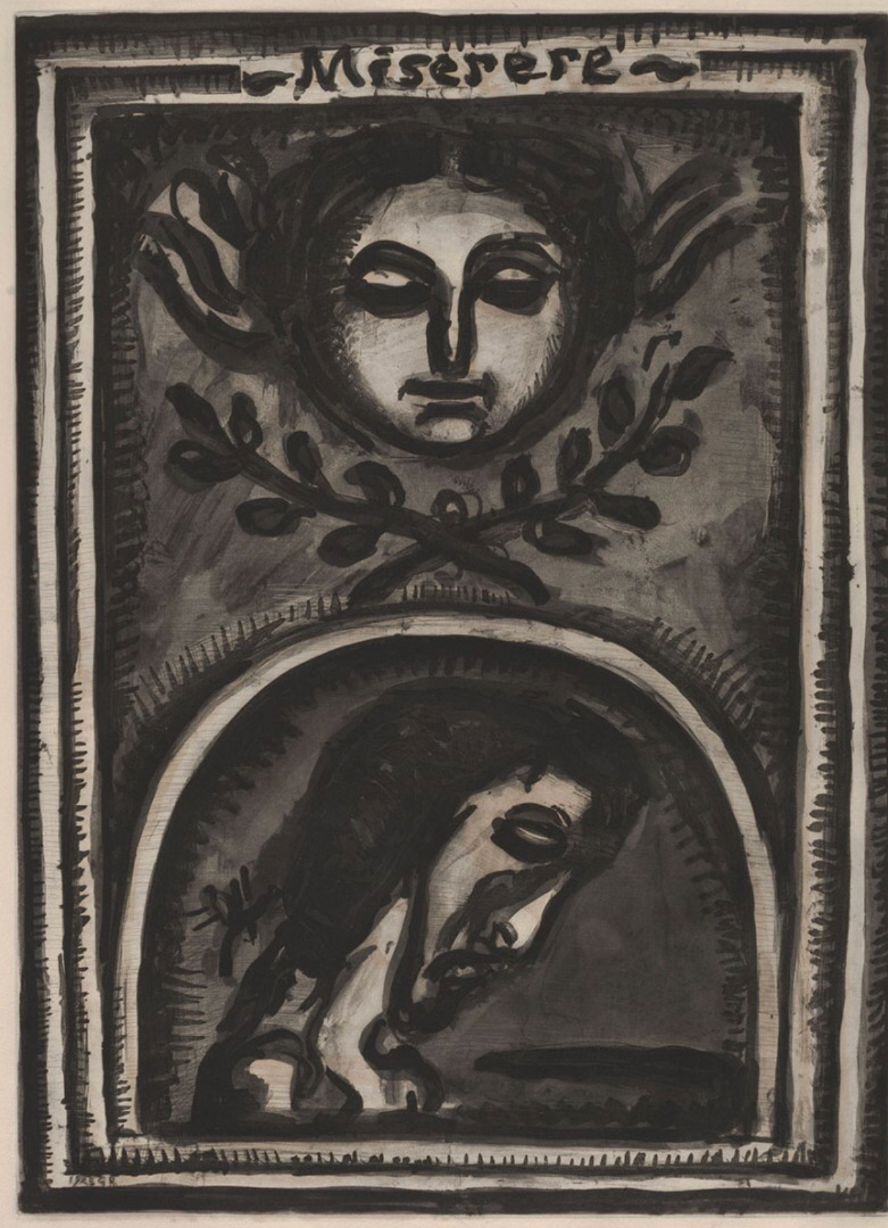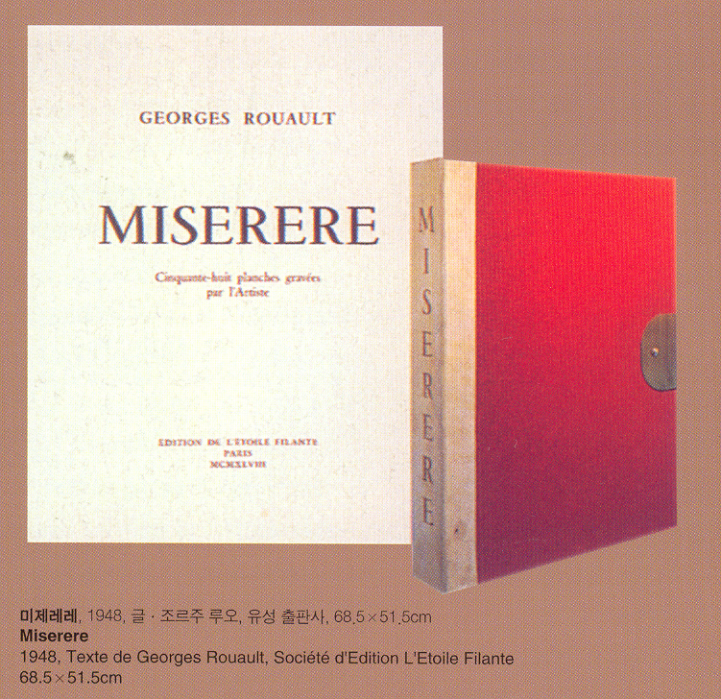
조르주 루오, 미제레레 동판화연작(58점), 제작:1922~1927, 출간:1948

“분장하지 않은 자 누구인가?” 저는 매번 이 그림 앞에서 시선이 멈추고는 합니다.
남자는 광대의 고깔모자를 쓰고 있습니다. 그는 어떤 표정도 갖추지 못한 채로, 깊은 절망의 심연에서 빠져나오지 못하고 있습니다. 두껍게 분 칠을 한 것 같지만, 실은 어떤 얼굴로도 분장하지 못한 광대의 얼굴. 루오는 이 얼굴을 빌어 결국 이렇게 묻고야 맙니다. “분장하지 않은 자 누구인가?”라고.
루오는, 아니 당신은 부끄러움으로 뜨거워진 얼굴을 하고, 심장이 파열해버린 후 꺼져버린 목소리를 가까스로 되살려 가면서, 천천히 한 음절, 한 음절 읊조리 듯 묻고있습니다.
“분장하지 않은 자 누구인가?”

<분장하지 않은 자 누구인가> 보다 20년 앞서 그려진 <우울한 광대>는 청년이던 루오가 스승 귀스타프 모로가 죽자 5년여의 시간을 떠돌며 방황하다가 파리로 돌아와 그린 그림들 중 하나입니다.

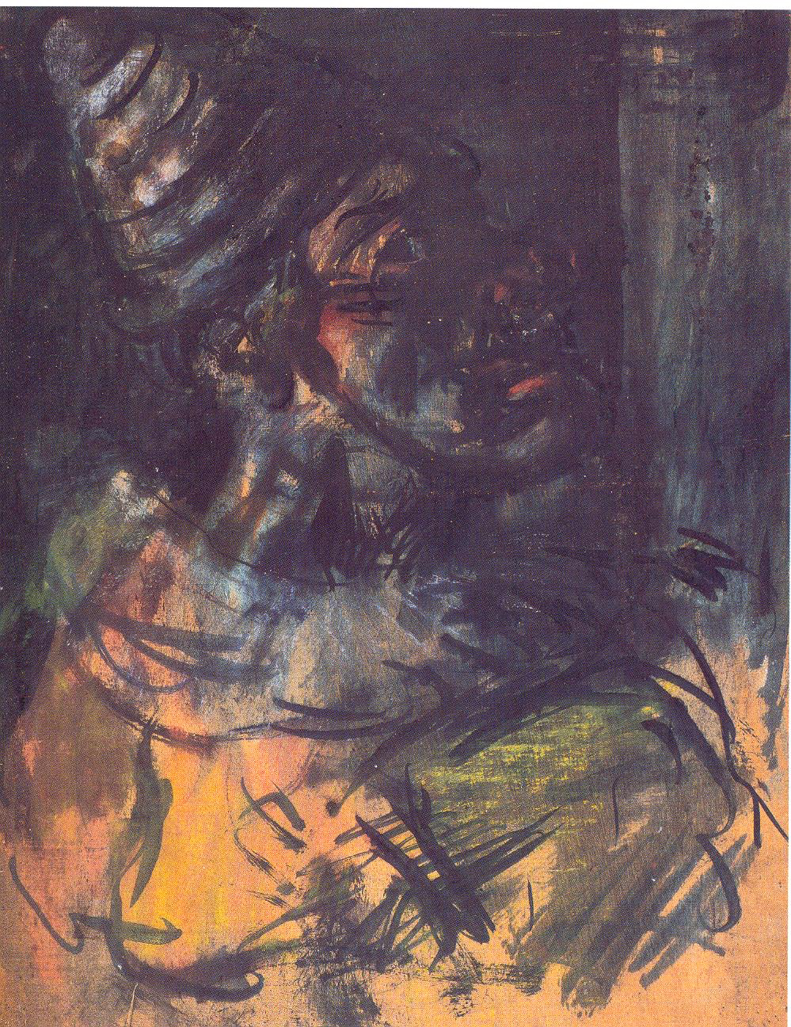
조르주 루오, 우울한 광대, 유화,수채,파스텔, 36X27cm, 1902년, 개인소장

그는 스스로 폭력적인 화가가 되어 거칠고 난폭한 화법을 사용하고 있습니다. 마치 광대의 짙은 분장들, 거짓된 얼굴들을 모조리 벗겨내려는 것처럼, 린치를 가하듯 그리고 있습니다. 거친 윤곽선들은 그의 가련한 육체 위로 무자비한 채찍질을 가한 결과처럼 보이기도 합니다. 이곳 저곳에 난데없이 번져있는 색채 덩어리들의 무질서한 출연은 수치스런 멍자국들처럼 느껴지기도 합니다. 상처투성이가 된 광대는 얼굴을 측면으로 돌린 채로 한쪽 눈만을 사용하여 우리를 응시하고 있습니다. 그의 꾹 다문 입가에서 무슨 말인가 하고 싶으나 결코 하지 않으려 애쓰는 결연한 침묵의 의지가 느껴집니다.
저는 문득 그의 얼굴에서 뜻밖의 얼굴을 발견합니다. 놀림 받고 경멸 당하는 자리로 스스로를 내어주는 광대, 난폭한 군중들에게 자신을 내어주는 그의 얼굴에서, 수난자의 얼굴, 모멸과 고통 속에서도 사랑과 침묵과 응시를 통하여 아름다워진, ‘한 얼굴‘을 발견합니다.
자끄 마리땡은 이렇게 쓰고있습니다.

“사랑이 끝난 듯 싶은 이 세계의 형태가 추악하게 훼손되지 않을 수도 있을까? 루오는 맹렬한 이미지들에 휩싸여 있었고, 이를 통해 분노를 발산하였다. 그는 원죄와 상처받은 인간성의 비참함에 사로잡혀 이를 표현하는 화가의 길을 선택한 것처럼 보인다. 그러나 이때에 이미 그의 그림 속에서 ‘신적 수난과 인간적 잔인성의 경련을 표현하기 위해 탁월하게 얼굴과 육체가 변용된 그리스도의 모습’이 나타나고 있음을 알 수 있다.”

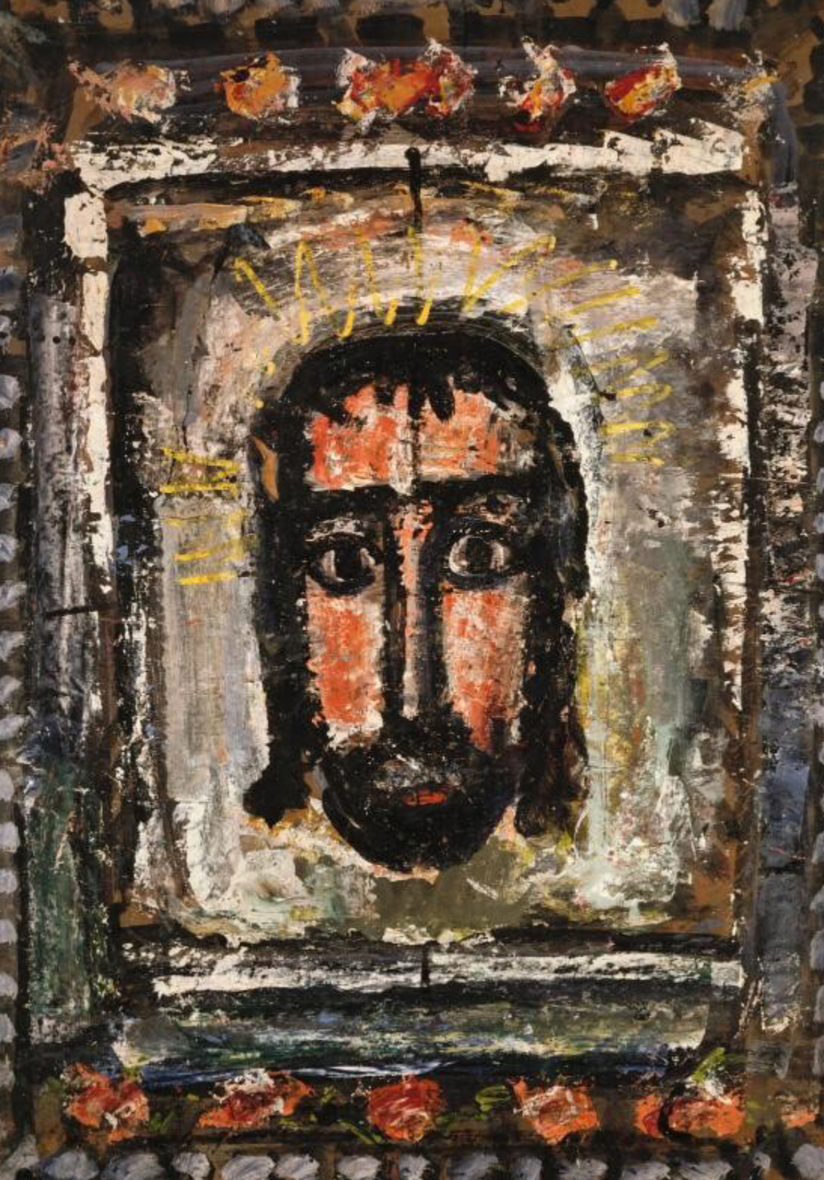
조르주 루오, 성스러운 얼굴, 유화, 91X65cm,1933년, 파리 퐁피두미술관

<우울한 광대>(1902년)의 얼굴에서 그의 대표작으로 사랑받고 있는 <성스러운 얼굴>(1933년)을 향하여 걸어가는 30여년의 여정 속에서, 루오는 고깔모자를 쓴 광대에 자신을 투영한 그림들을 무수히 그려 놓았습니다. 그는 그것을 마치 자신의 회화 세계의 필연적 과업 과도 같이 수행해 나갔던 것 같아요.
수많은 광대의 얼굴들을 빌어 자신의 얼굴을 그려나가는 동안, 그는 무엇을 생각하고 무엇을 기도했던 것일까요? 그의 영혼이 ‘하나의 얼굴’ 을 갖게 되기를, 그리고 그 얼굴이 모진 수난에도 불구하고 결국 아름다운 빛을 발하며 다가오시는 그리스도의 <성스러운 얼굴>과 닮아 있기를 간절히 바랬던 것이리라 짐작해 봅니다.

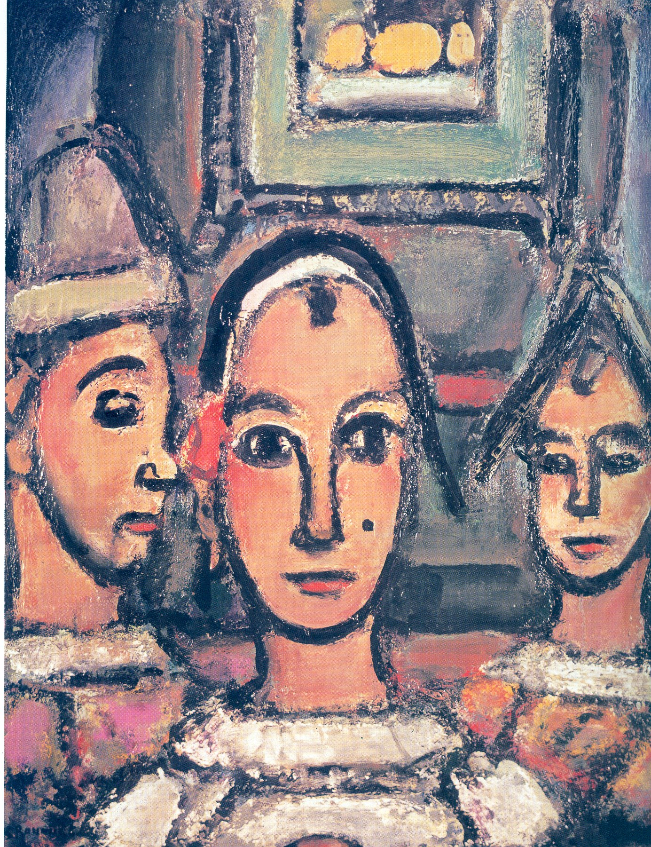
조르주 루오, 트리오, 72X57cm, 1943년, 릴시립미술관

8 얼굴이 얼굴을 부를 때

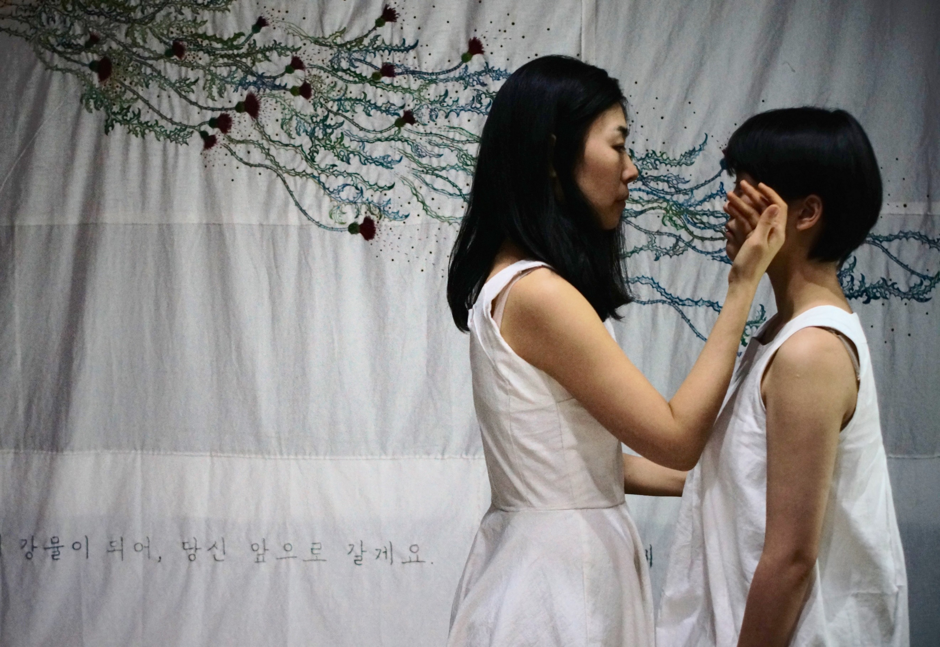
심정아, 대면, 위안부 추모 설치와 퍼포먼스, 서울시립미술관세마창고, 2017년, 퍼포머:홍정아,고경

울고 있는 소녀의 얼굴이 나의 얼굴을 부르고 있다는 것을 알게 된 순간을 떠올려 봅니다. 소녀와 나, 둘 사이의 공간을 이어주는 첫번째 매듭이 묶여지던 그 시간을 애써 되살려봅니다. 어느 순간에 그 소녀의 얼굴이 내 삶 속으로 걸어 들어왔는지, 그 얼굴이 내 마음에 새겨졌는지 기억을 천천히 복기해 봅니다. 한 얼굴이 마음에 새겨질 때. 그 얼굴 속에 서려있는 아픔, 비밀, 그림자, 그런 것들이 먼저 새겨지는 것 같아요. 저의 마음은 그런 것들에 민감합니다.

그리하여, 저는 당신이 마음에 듭니다. 당신이라는 존재가, 존재하는 방식이, 표현이, 아픔이, 느낌이, 공기가. 저는 처음부터 당신이 마음에 들었고, 내내 더욱 마음에 들었고, 계속 마음에 들 것입니다.
어떤 사람을 마음에 들어 하는 이유…! 사소한 이유에서부터 무거운 이유까지 한없이 써 내려갈 수 있을 것 같은데도, 그러다 보면 자꾸 내가 보이는 것입니다. ‘나’ 라는 사람, 내가 ‘마음에 들이는’ 것들, 나를 끌어당기는 것들.
‘얼굴이 얼굴을 부를 때’, 그런 모든 일들이 시작되는 것입니다.

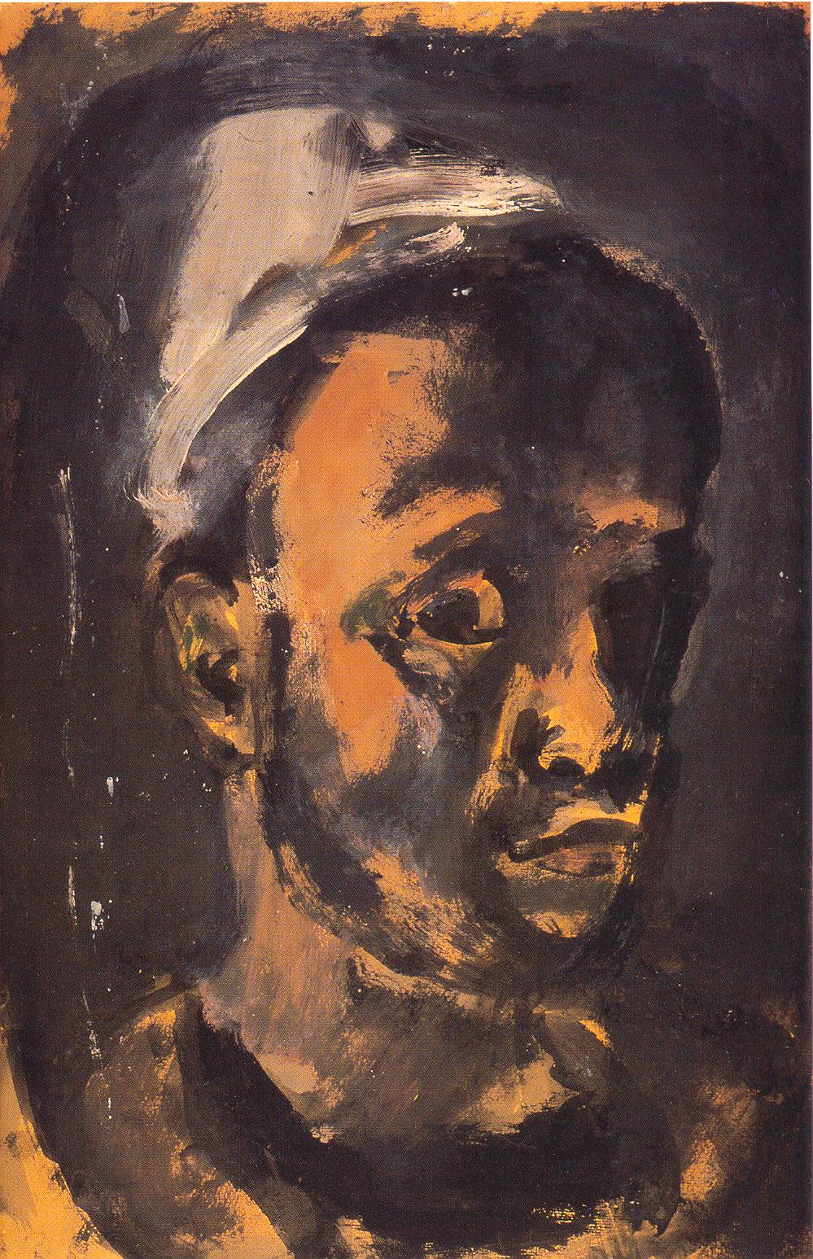
조르주 루오, 자화상, 유화, 48X31cm,1920년, 개인소장

암울하게 드리워진 그림자 속에서 고깔모자를 쓴 한 남자의 얼굴이 서서히 모습을 드러냅니다. 조르주 루오는 희극의 한 장면을 연기하는 광대의 분장한 얼굴 밑으로 깊이 감추어져 있던 ‘비극의 얼굴’을 보았던 것 같아요. 사람들은 그를 한낮 놀잇감으로 여겼지만 그의 마음 깊은 곳에는 사람들을 향한 연민과 긍휼이 자리하고 있었습니다. 루오는 분칠한 광대의 얼굴 아래로, 자신을 위해 그리고 사람들을 위해 울고 있는 한 남자의 얼굴을 발견했습니다. 그리고 이렇게 생각했을 지 모릅니다. 이 가련한 얼굴이 바로 자신이 갖게 될 얼굴, 아니, 이미 가지고 있는 얼굴일지 모른다고.

엠마누엘 래비나스는 헐벗은 타자의 얼굴과 시선이 마주칠 때, 그 얼굴이 우리를 부른다고 말합니다. 그러면 우리는 그 부름에 응답하지 않을 수 없어진다는 것입니다. 루오는 광대의 얼굴이 그를 부르고 있다는 것을 알았을 것입니다. 그래서 스스로 광대가 되어 고깔모자를 쓴 자신의 얼굴을 그리는 것으로 그 부름에 응답했던 것입니다.
그는 거친 붓질을 사용해 얼굴 가득 검은 그림자를 짙게 발라 놓았습니다. 왼쪽 눈은 그림자 속에 깊이 파묻혀 있고, 누군가를 뚫어질 듯 응시하는 오른쪽 눈에는 두려움과 슬픔이 가득 채워져 있습니다. 그렇게 광대로 분장한 그의 얼굴이 지금 당신과 나의 얼굴 앞에 놓여 있습니다.
루오는 수많은 사람들의 응시 속에 자신을 놓았습니다. 그는 전쟁의 포화 속에서 고향을 잃어버린 사람들, 욕망과 광기에 취해 부끄러움을 잃어버린 사람들, 부모를 잃고 홀로 남겨진 아이들, 그리고 이렇게 훌쩍 시간이 흘러, 2019년의 어느 여름날을 살고 있는 당신과 나의 응시 앞에 자신을 놓았습니다.

그의 얼굴 위에서 무수한 응시의 중첩들이 일어나고 있는 것을 바라봅니다. 그것은 응시가 불러일으키는 깊은 공감의 경험입니다. 이 경험, 얼굴이 얼굴을 부르고 서로에게 응답하는 경험, 무수한 응시의 중첩들이 서로의 얼굴을 깨우는 경험… 그 깊고 두렵고 아름다운 경험 속에 당신과 내가 있습니다.

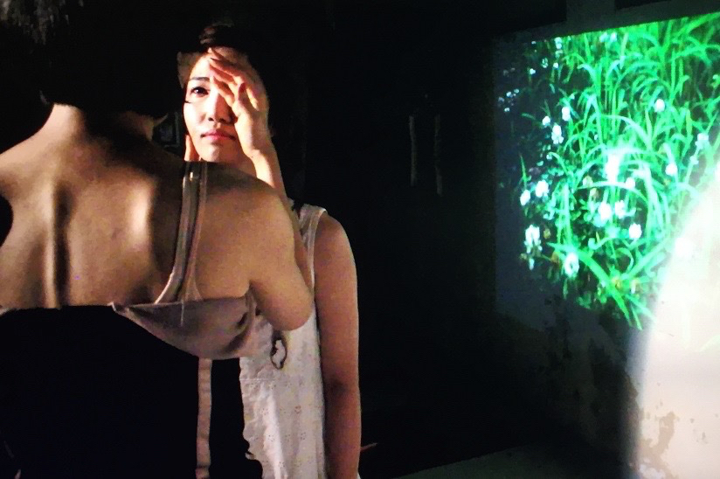
심정아, 대면, 동물실험반대 설치와 퍼포먼스, 서울혁신센터(구동물실험실), 2015년, 퍼포머:홍정아,전혜정

